**1. Solid Drawing**

[Kemampuan menggambar](http://oprekzone.com/cara-menggambar-animasi-petunjuk-dasar-clean-up/) sebagai dasar utama animasi memegang peranan yang menentukan “baik proses maupun hasil” sebuah animasi, terutama animasi klasik. Meskipun kini peran gambar yang dihasilkan sketsa manual sudah bisa digantikan oleh komputer, tetapi dengan pemahaman dasar dari [prinsip ‘menggambar’](http://oprekzone.com/menggambar-clean-up-dan-sisip/) akan menghasilkan animasi yang lebih ‘peka’. Sebuah obyek/gambar dibuat sedemikian rupa sehingga memiliki karakteristik sebuah obyek (volume, pencahayaan dan konsistensi kualitas gambar/bentuk/karakter).

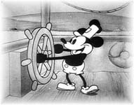

**2. Timing & Spacing**

Grim Natwick, seorang animator Disney pernah berkata, “Animasi adalah tentang timing dan spacing”. Timing adalah tentang menentukan waktu kapan sebuah gerakan harus dilakukan, sementara spacing adalah tentang menentukan percepatan dan perlambatan dari bermacam-macam jenis gerak.

Contoh Timing: Menentukan pada detik keberapa sebuah obyek/karakter berjalan sampai ke tujuan atau berhenti.

Contoh Spacing: Menentukan kepadatan gambar (yang pada animasi akan berpengaruh pada kecepatan gerak).

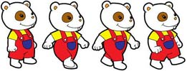

**3. Squash & Stretch**

Squash and strecth adalah upaya penambahan efek lentur (plastis) pada objek atau figur sehingga seolah-olah ‘memuai’ atau ‘menyusut’ sehingga memberikan efek gerak yang lebih hidup. Penerapan squash and stretch pada figur atau benda hidup (misal: manusia, binatang, creatures) akan memberikan ‘enhancement’ sekaligus efek dinamis terhadap gerakan/action tertentu, sementara pada benda mati (misal : gelas, meja, botol) penerapan squash and stretch akan membuat mereka (benda-benda mati tersebut) tampak atau berlaku seperti benda hidup.

Contoh ketika sebuah bola dilemparkan. Pada saat bola menyentuh tanah maka dibuat seolah-olah bola yang semula bentuknya bulat sempurna menjadi sedikit lonjong horizontal, meskipun kenyataannya keadaan bola tidak selalu demikian. Hal ini memberikan efek pergerakan yang lebih dinamis dan ‘hidup’.

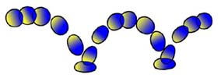

**4. Anticipation**

Anticipation boleh juga dianggap sebagai persiapan/awalan gerak atau ancang-ancang. Seseorang yang bangkit dari duduk harus membungkukkan badannya terlebih dahulu sebelum benar-benar berdiri. Pada gerakan melompat, seseorang yang tadinya berdiri harus ada gerakan ‘membungkuk’ terlebih dulu sebelum akhirnya melompat.

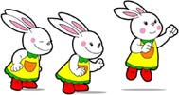

**5. Slow In and Slow Out**

Slow In dan Slow Out menegaskan bahwa setiap gerakan memiliki percepatan dan perlambatan yang berbeda-beda. Slow in terjadi jika sebuah gerakan diawali secara lambat kemudian menjadi cepat. Slow out terjadi jika sebuah gerakan yang relatif cepat kemudian melambat. Contoh Slow In :

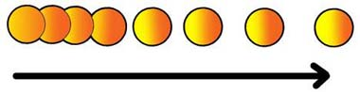

**6. Arcs**

Pada animasi, sistem pergerakan tubuh pada manusia, binatang, atau makhluk hidup lainnya bergerak mengikuti pola/jalur (maya) yang disebut Arcs. Hal ini memungkinkan mereka bergerak secara ‘smooth’ dan lebih realistik, karena pergerakan mereka mengikuti suatu pola yang berbentuk lengkung (termasuk lingkaran, elips, atau parabola). Sebagai contoh, Arcs ditunjukkan pada lintasan tangan saat melempar bola dan lintasan gerak bola di udara.

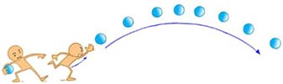

**7. Secondary Action**

Secondary action adalah gerakan-gerakan tambahan yang dimaksudkan untuk memperkuat gerakan utama supaya sebuah animasi tampak lebih realistik. Secondary action tidak dimaksudkan untuk menjadi ‘pusat perhatian’ sehingga mengaburkan atau mengalihkan perhatian dari gerakan utama. Kemunculannya lebih berfungsi memberikan emphasize untuk memperkuat gerakan utama.

Contoh: Ketika seseorang sedang berjalan, gerakan utamanya tentu adalah melangkahkan kaki sebagaimana berjalan seharusnya. Namun sambil berjalan ‘seorang’ figur atau karakter animasi dapat sambil mengayun-ayunkan tangannya. Gerakan mengayun-ayunkan tangan inilah yang disebut secondary action untuk gerakan berjalan***.***

**8. Follow Through and Overlapping Action**

Follow through adalah tentang bagian tubuh tertentu yang tetap bergerak meskipun seseorang telah berhenti bergerak. Misalnya, rambut yang tetap bergerak sesaat setelah melompat. Overlapping action secara mudah bisa dianggap sebagai gerakan saling-silang. Maksudnya, adalah serangkaian gerakan yang saling mendahului (overlapping). Contoh : Kelinci yang melompat. Sesaat setelah melompat telinganya masih bergerak-gerak meskipun gerakan utama melompat telah dilakukan.

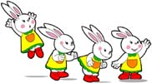

**9. Straight Ahead Action and Pose to Pose**

Dari sisi resource dan pengerjaan, ada dua cara yang bisa dilakukan untuk membuat animasi. Yang pertama adalah Straight Ahead Action, yaitu membuat animasi dengan cara seorang animator menggambar satu per satu, [frame by frame](http://oprekzone.com/cara-membuat-animasi-stop-motion-bidang-datar), dari awal sampai selesai seorang diri. Teknik ini memiliki kelebihan: kualitas gambar yang konsisten karena dikerjakan oleh satu orang saja. Tetapi memiliki kekurangan yaitu waktu pengerjaan yang lama.

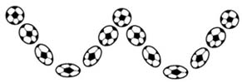

Yang kedua adalah Pose to Pose, yaitu pembuatan animasi oleh seorang animator dengan cara menggambar hanya pada keyframe-keyframe tertentu saja, selanjutnya in-between atau interval antar keyframe digambar/dilanjutkan oleh asisten/animator lain. Cara kedua ini memiliki waktu pengerjaan lebih cepat karena melibatkan lebih banyak sumber daya sehingga lebih cocok diterapkan pada industri animasi.

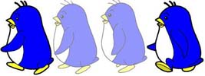

**10. Staging**

Staging dalam animasi meliputi bagaimana ‘lingkungan’ dibuat untuk mendukung suasana atau ‘mood’ yang ingin dicapai dalam sebagian atau keseluruhan scene. Biasanya berkaitan dengan posisi kamera pengambilan gambar. Posisi kamera bawah membuat karakter terlihat besar dan menakutkan, kamera atas membuat karakter tampak kecil dan bingung sedangkan posisi kamera samping membuat karakter tampak lebih dinamis dan menarik.

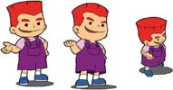

**11. Appeal**

Appeal berkaitan dengan keseluruhan look atau gaya visual dalam animasi. Kita bisa dengan mudah mengidentifikasi gaya animasi buatan Jepang dengan hanya melihatnya sekilas. Kita juga bisa melihat style animasi buatan Disney atau Dreamworks cukup dengan melihatnya beberapa saat. Hal ini karena mereka memiliki appeal atau gaya tersendiri dalam pembuatan karakter animasi.

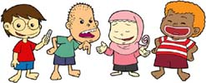

Ada juga yang berpendapat bahwa appeal adalah tentang penokohan, berkorelasi dengan ‘kharisma’ seorang tokoh atau karakter dalam animasi. Sehingga visualisasi animasi yang ada bisa mewakili karakter/sifat yang dimilkiki.

**12. Exaggeration**

Exaggeration merupakan upaya mendramatisir animasi dalam bentuk rekayasa gambar yang bersifat hiperbolis. Dibuat sedemikian rupa sehingga terlihat sebagai bentuk ekstrimitas ekspresi tertentu dan biasanya digunakan untuk keperluan komedik. Seringkali ditemui pada film-film animasi anak-anak (segala usia) seperti Tom & Jery, Donald Duck, Mickey Mouse, Sinchan, dsb.

Contoh : Tubuh Donald duck melayang mengikuti sumber asap saat hidung Donald cuck mencium aroma masakan/makanan lezat.

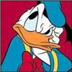

Ke-12 prinsip animasi diatas sering digunakan dalam [teknik animasi stop motion](http://oprekzone.com/proses-pembuatan-animasi-stop-motion-3d-shaun-the-sheep) dan dalam penerapannya tentu lebih tergantung pada sang animator. Semakin profesional seorang animator dalam menguasai, mengoptimalkan dan mengeksplorasi kemampuan dirinya dalam membuat animasi secara keseluruhan, tentunya ide cerita akan selalu menarik dan menghasilkan sebuah film animasi yang sangat dinamis dan tidak membosankan bahkan untuk kalangan yang bukan merupakan target utama pengguna.

#staging = timing,acting,camera angel and setting  
#solid= skill menggambar objek dari segala arah  
#squash and strech= gepeng dan lebar samping  
#Anticipation=yang akan di lakukan  
#stright ahead and pose to pose=key frame gambar extreme breakdown  
#timing and spaccing= waktu pada suatu gerakan dan jarak antar gambar  
#follow trough &overlaping action=gerakan tambahan setelah aksi karakter c0/ superman dan jubahnya saat berhenti mengikuti dan melebihi  
  
#slowin slow out=  
  
Suatu benda akan mengalami percepatan apabila benda tersebut bergerak dengan kecepatan yang tidak konstan dalam selang waktu tertentu. Misalnya, ada sepeda yang bergerak menuruni sebuah bukit memiliki suatu kecepatan yang semakin lama semakin bertambah selama geraknya. Gerak sepeda tersebut dikatakan dipercepat.  
  
Kelajuan hanya mempunyai nilai tapi tidak mempunyai arah.  
Contoh: Mobil bergerak dengan kelajuan 50 km/jam  
Kecepatan selain mempunyai nilai juga mempunyai arah.  
Contoh: Bola dilempar ke atas dengan kecepatan 30 km/jam  
  
#Arc=bergerak lebih realistik dan smooth  
#Secondary action = reflek pada tubuh atau aksesoris lainnya  
#Timing= waktu frame per frame semakin banyak gambar ssemakin pelan  
#Exaggeration=melebih-lebihkan  
#appeal=intersting proporsi badan make it simple